Как специалисту по ОТ спланировать работу на 2024 год: практические рекомендации
Изменения по охране труда, вступающие в силу в 2024 году, требуют от специалиста по охране труда тщательно спланировать свою работу. Помимо окончательного перехода на ЕТН, нас ожидает новшества в порядке проведения СОУТ, медосмотров, вступление в силу двух новых правил по охране труда. Практическая рекомендация поможет к ним подготовиться.

Какие документы по охране труда проверить и актуализировать на 2024 год
Изменения в охране труда на законодательном уровне продолжатся и в 2024 году. Поэтому специалистам по охране труда придется провести аудит локальных нормативных актов компании, и в первую очередь — Положения о системе управления охраной труда.
Рекомендация эксперта ЦОКО№1. Не торопитесь сразу же издавать приказ о внесении изменений в Положение о системе управления охраной труда. Если вы не переходите в 2023 году на новые нормы выдачи СИЗ, будет целесообразно пересмотреть документы перед присоединением к ЕТН.
Чтобы проанализировать, какие документы нужно актуализировать, давайте вспомним, какие изменения по охране труда нас ожидают в 2024 году.
Какие изменения ждут специалистов по охране труда в 2024 году:
✓ Изменение методики проведения специальной оценки условий труда
✓ Новый порядок проведения предварительных и периодический медосмотров
✓ Переход на единые типовые нормы СИЗ до конца 2024 года
✓ Новые правила по ОТ при работе в особых температурных условиях
✓ Внедрение Единой государственной информационной системы учета НС на производстве
✓ Внедрение информационного взаимодействия через личный кабинет работодателя по ОТ
✓ Новые правила по ОТ при работах в условиях воздействия виброакустических факторов
Тем работодателям, персонал которых трудятся в условиях пониженных или повышенных температур, необходимо включить в Положение о СУОТ конкретные мероприятия по улучшению условий труда. То же самое касается и работы под воздействием виброакустических факторов.
Если факторы — особые температурные режимы и виброакустические факторы были идентифицированы в ходе СОУТ и/или оценки профессиональных рисков, вне зависимости от класса условий труда, специалисту по охране труда нужно заранее разработать мероприятия по снижению воздействия этих факторов и согласовать бюджет на них у своего руководителя
Эксперты ЦОКО№1 рекомендуют специалистам по охране труда заранее запланировать:
- анализ результатов СОУТ и ОПР, чтобы определить Перечень работников, подвергающихся указанным выше вредным факторам;
- мероприятия по улучшению условий труда, приведенных в приказе Минтруда от 29.10.2021 № 771н и в новых правилах.
- актуализацию инструкций по охране труда и программ инструктажей и обучения. Не забудьте проинформировать работников об изменении в локальных нормативных актах.

Какие обязательные мероприятия по охране труда запланировать на 2024 год
Опытный специалист по охране труда всегда заранее планирует мероприятия по ОТ на будущий год, и обязательно учитывает все изменения, которые законодатели уже утвердили, а также те, которые пока находятся на стадии законопроектов.
Важно! К обязательным мероприятиям по охране труда относятся правовые, социально-экономические, организационно-технические, санитарно-гигиенические, лечебно-профилактические, реабилитационные и иные мероприятия, которые должны проводить вне зависимости от желания руководителя или бюджета компании. В противном случае, за непроведение таких мероприятий предусмотрен штраф до 150 000 рублей по статье 5.27.1 КоАП. К обязательным мероприятиям по ОТ относятся: спецоценка и улучшение условий труда по ее итогам, медосмотры, оценка профрисков, обучение и инструктажи по ОТ, обеспечение работников СИЗ, выдача лечебно-профилактического питания и т.д.
Запланировать обязательные мероприятия по охране труда на 2024 год вам поможет таблица от экспертов ЦОКО№1. В ней мы дали перечень обязательных мероприятий по охране труда, а также рекомендации, какие законодательные изменения учесть при планировании.
Таблица. Обязательные мероприятия по охране труда на 2024 год
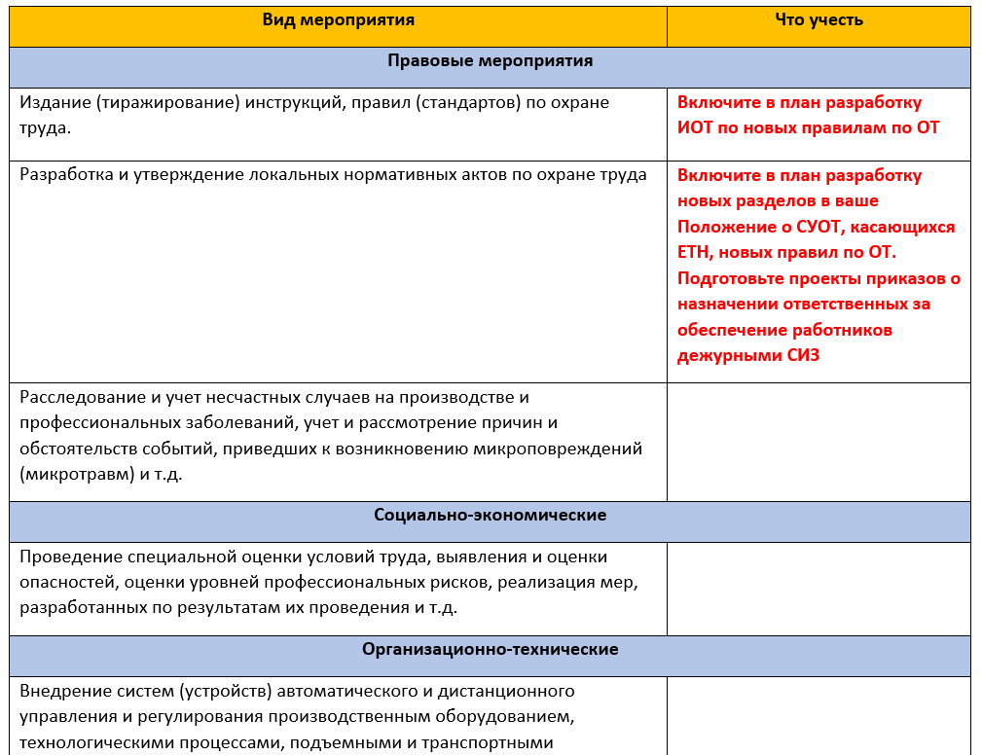

Что запланировать специалисту по ОТ для собственного профессионального развития
Специалист должен работать над своим профессиональным ростом. Это неоспоримый факт. К тому же, такое требование содержится в нашем профессиональном стандарте «Специалист в области охраны труда», утвержденный приказом Минтруда России № 274н.
Для того, чтобы быть в ресурсном состоянии, постоянно профессионально совершенствоваться, актуализировать знания законодательства, при этом не оставаться наедине со своими производственными проблемами, нужно быть частью сообщества по охране труда. В него входят наиболее успешные и стремящиеся к развитию ваши коллеги, которые не просто ходят на работу «от звонка до звонка», а стараются развиваться в своей профессии.
Таких специалистов по охране труда можно встретить на выставках ВНОТ, БИОТ. Там они не просто пассивные слушатели, но и часто являются спикерами, рассказывая аудитории о своих достижениях, например, как они провели цифровизацию охраны труда в компании, внедрили геймификацию в обучение по охране труда, или снизили процент травматизма. Общаясь с такими специалистами, вы получаете бесценный опыт, повышая свой уровень профессионализма. Поэтому рекомендуем вам заранее запланировать посещение отраслевых или всероссийских выставок по охране труда, и поставить об этом в известность свое руководство.

